Конспект урока с применением ДОТ по информатике и ИКТ
в 10 классе на тему «Построение таблиц истинности. Логические схемы»

Автор: Дугина Ирина Радиковна, учитель информатике и ИКТ

Образовательное учреждение: МБОУ СОШ с.Камышки, Александрово-Гайского района Саратовской области

Краткая аннотация: Данный урок рассматривается как углубленное и самостоятельное изучение материала, с которым учащийся уже познакомился на уроке. Таблицы истинности изучались в теме «Основные логические функции», поэтому знакомство с построением таблиц можно начать самостоятельно. Потренировавшись учащийся более подготовлен к основному уроку и имеет возможность повторить материал и после урока.

Предмет: информатика и ИКТ

Класс: 10

Тема: Построение таблиц истинности . Логические схемы.

Тип урока: изучение нового материала

Форма урока: дистанционная, индивидуальная работа

Поддержка урока: Урок с использованием ДОТ размещен на сайте учителя информатики и ИКТ http://informa11.narod.ru/prouroki1.html

Необходимое оборудование и материалы для дистанционного урока:
- Наличие подключения к сети Internet
- Наличие на личном/классном компьютере установленного браузера (IE, Firefox, Google Chrome и т.д.);
- Наличие установленного Adobe Flash Player;
- Наличие собственного e-mail адреса, для отправки вопросов преподавателю и выполненные работы преподавателю.
- компьютер с выходом в Интернет, аккаунт в Google.

Требования к уровню ИКТ компетентности обучающихся: умение работать в сети Интернет (выход на сайт по ссылке), набирать текст в документах Google, умение пользоваться Adobe Flash Player

Цель урока: сформировать навыки построение таблицы истинности; сформировать у учащихся представления об устройствах элементов базы компьютера; сформировать навыки построения логических схем.

Требования к знаниям и умениям:
Учащиеся должны знать:
- этапы составления таблиц истинности;
- основные базовые элементы логических схем;
- правила составления логических схем;

Учащиеся должны уметь:
- составлять таблицы истинности;
- составлять логические схемы.

Учебно-методическое обеспечение. Н.Д.Угринович «Информатика и ИКТ. Профильный уровень», 2010,2011гг.

Время реализации занятия: Продолжительность урока не ограничивается 45 минутами в случае дистанционной формы проведения, в силу индивидуальных особенностей ученик может потратить столько времени на изучение материалов и выполнение заданий, сколько ему требуется. Ученик имеет возможность самостоятельно изучить материалы, заполнить таблицу регистрации и ответов на задания.

Организационные материалы:
1.Таблица для регистрации учеников:https://docs.google.com/spreadsheet/pub?key=0Ai_h5-sW9DgrdGVZdGpDZzlfX2tCY3N2bDZRV2ZHOXc&output=html
2.Презентация «Построение таблиц истинности»: https://docs.google.com/presentation/pub?id=1jD00ChY5iFHqBiqykk8kUowDg9YlZTnF60OMQsZ06Ng&start=false&loop=false&delayms=3000
3.Тренажер для отработки навыков построения таблиц истинности: http://informa11.narod.ru/uroki/21_tab_istin_v2.exe
4.Презентация «Логические основы компьютера»: https://docs.google.com/presentation/pub?id=17iUKBAvKNPVS5F3uwvFG7lGSpLtD5vY8fGNvKxkPSnk&start=false&loop=false&delayms=3000
5.Тренажер-игра «Логические схемы»: http://informa11.narod.ru/uroki/22_Logic.exe
6.Тесты по подготовке к ЕГЭ: Примеры ,Тесты

Ход занятия.

1.Организационный момент. Заполнение регистрационной таблицы.
2.Повторение материала прошлого урока:
1.По мишеням произведено три выстрела. Рассмотрено высказывание: Pk=“Мишень поражена k-ым выстрелов”, где k=1,2,3. Что означают следующие высказывания:
А) P1+P1+P3;
Б) P1*P2*P3;
B) P1+P2+P3;
2.Даны высказывания: А= {3*3 = 9}, B = {3*3 = 10}. Определите истинность высказываний:
1)А, 2)-В, 3)А&B, 4)B, 5)-A, 6)AvB.
3.Даны высказывания А = {5+7=13}, B = {5+7=12}. Определите истинность высказываний:
1)А, 2)-В, 3)А&В, 4)В, 5)-А, 6)AvB
4.Запишите логические выражения, соответствующие следующим высказываниям:
А) Ботаника изучает растения и ботаника изучает животных;
Б) В состав атома входят электроны или в состав электронов входят атомы;
В) Гелий – это жидкость и вода – это газ;
Г) Неверно, что положительный ион – это лишившийся электронов атом.
5.Запишите логические выражения, соответствующие следующим высказываниям:
А) Зоология изучает растения или ботаника изучает животных;
Б) Электрон – это часть атома и электроны есть в любом веществе;
В) Напряжение – это сила тока, умноженное на сопротивление;
Г) Неверно, что спутник – это летательный аппарат.
Ответы записываются в регистрационную таблицу.

3.Изложение нового материала:
3.1. Таблицы истинности:
Изучите презентацию:

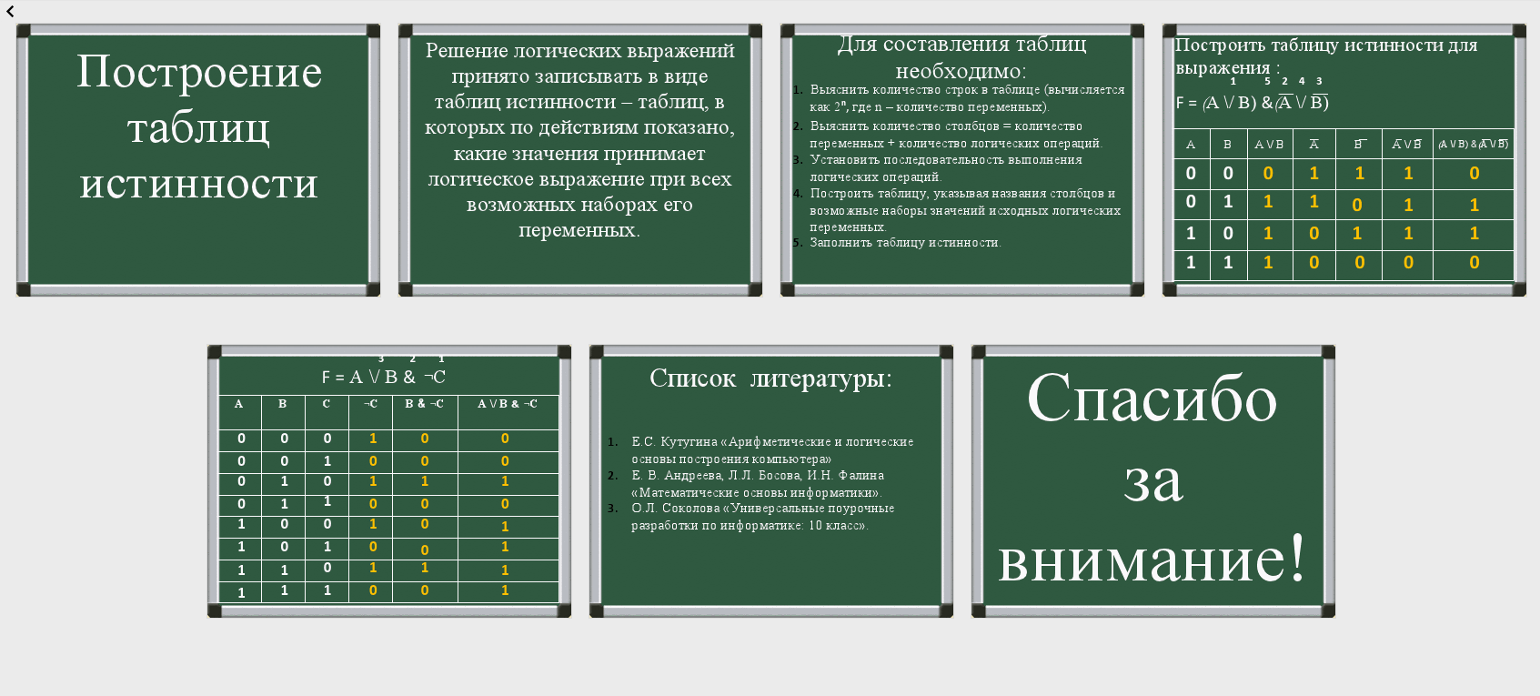

4. Закрепление:

4.1.Потренируйтесь составлять таблицы истинности.
Запустите программу и проверьте свои знания и умения
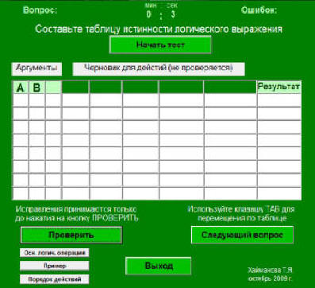

3.2. Логические схемы:
Изучите презентацию:

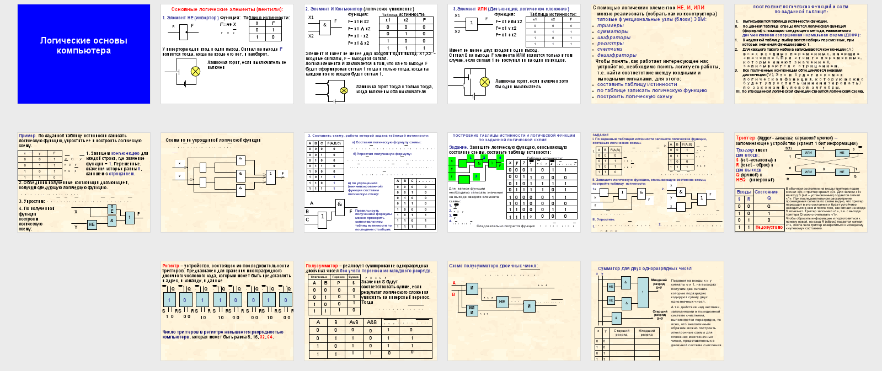

4.2. Потренируйтесь составлять логические схемы.
Запустите программу и проверьте свои знания и умения

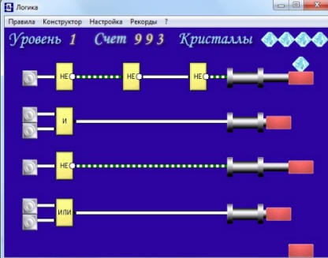

5.Домашнее задание: учебник Н.Д. Угринович, профильный уровень "Информатика и ИКТ"п.3.2.,3.3..

6.Подготовка к ЕГЭ: Примеры Тесты

7.Дополнительный материал: Логика в Википедии

8.Литература:
1.Информатика 10 класс «Поурочные планы» по учебнику Н.Д. Угриновича сост. М.Г. Гилярова -Волгоград: ИТД «Корифей».
2.Поурочные разработки по информатике 10ткласс О.А.Соколова - М. «ВАКО».
3.Информатика и ИКТ. 10 класс - профильный уровень, Н.Д. Угринович - М.:БИНОМ. Лаборатория знаний, 2008.
4.Практикум по информатике и информационным технологиям Н.Д.Угринович, Л.Л.Босова, Н.И. Михайлова - М.:БИНОМ. Лаборатория знаний.
5.http://13school.3dn.ru, программы Хайманова Т.Я.
6.http://internika.org/sites/default/files/work_n/postroenie_tablic_istinnosti.ppt
7.http://gimn7mur.narod.ru/inform2/tst_log.rar

